โรงเรียน............…………..
ใบงานเรื่อง วิชาภาษาอังกฤษ
ระดับชั้นประถมปีที่ 6 ปีการศึกษา 25…....... เวลา……….… นาที …..…….…....คะแนน
ชื่อเด็กชาย/เด็กหญิง .........................นามสกุล ..............................ห้อง ป.6 /..........เลขที่.....……
กำหนดส่งงานวัน...........วันที่...............เดือน......................... พ.ศ. ...........เวลา.................. น.

คำชี้แจง : ดูภาพ และแต่งประโยคคำถามพร้อมเขียนคำตอบโดยใช้โครงสร้างที่กำหนด
และฝึกพูดกับเพื่อน
A : How long have/has __________________?
B : _________ have/has __________________.

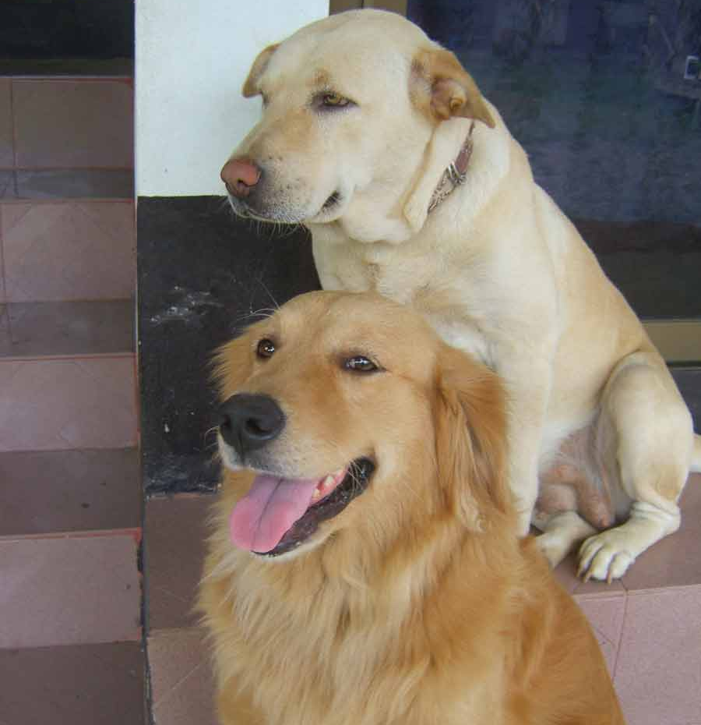
1.
A : ________________________________________
B : ________________________________________

dogs


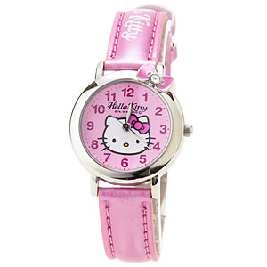
2.
A : ________________________________________
B : ________________________________________

watches

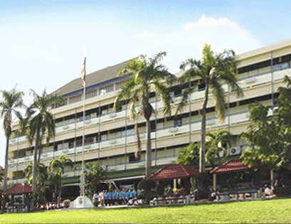
3.
A : ________________________________________
B : ________________________________________

school

สรุปผลการทำกิจกรรม
..........................................................................................................................................................................................................................................................................................................................

รูปแบบการประเมิน | ดี | พอใช้ | ควรปรับปรุง
ประเมินตนเอง
ประเมินผลจากครู
ประเมินผลจากผู้ปกครอง

